Курулева Марина

ученица 11 класса МБОУ СОШ №52 г. Брянска

Руководитель –

Голованова Вера Ивановна,

учитель истории

**Нити моей памяти**

Каждое дерево питается подпочвенными водами родной земли. Они невидимы, эти соки. Порою, кажется, что их вовсе нет. Просто растет себе дерево и растет. Зеленеет, покачиваясь на ветру, его широкая крона. Но попробуйте подрубить корни. Дерево зачахнет, погибнет. Так и человек. Народ в целом.

Каждому человеку следует знать историю своей семьи. Родословная – это перечень поколений одного рода, устанавливающий происхождение и степени родства. Большинство людей начинают составлять родословные, чтобы сохранить для потомков сведения о своих родственниках.

Потяну свою ниточку памяти с самых старейших из известных мне родственников.

Моя прапрабабушка – Беховская (Чернощекова) Анна Ефимовна родилась 15 февраля 1905 года в селе Творишичи Трубчевского уезда Орловской губернии. **Оно находится на правом возвышенном берегу небольшой речушки Судости.** В 1913 году в селе было построено деревянное одноэтажное здание для церковно-приходской школы. Маленькая Аня стала одной из учениц этой школы и окончила 3 класса. Творишичи славились и славятся сегодня удивительным храмом. Преображенская церковь была сооружена в 1818 году при поддержке известной местной помещицы Варвары Безобразовой. На строительство храма её подвигла потеря - смерть близких, сначала мужа, а потом и сына в 1812 году. Личная трагедия помещицы Безобразовой отразилась на виде церкви, возведенной на ее средства. Этот бескупольный храм с небольшой главкой для установки креста стал символом вдовства. Я уверена, что моя прапрабабушка Аня со своими родителями тоже ходила в Преображенскую церковь. В 1925 году она вышла замуж за Микеева Фёдора Ивановича, моего прапрадедушку и Анна переехала в дом мужа в Холопье, где у них родилось семь детей: Анна, Лидия, Александра, Раиса, Михаил, Григорий, Евгения. Четверо из них выжило.

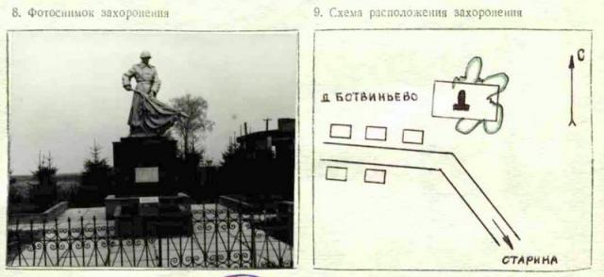Фёдор родился в 1906 году в деревне Холопье Жирятинского района. Деревенька была небольшой, поэтому и бегали все в село Княжичи. Всего-то по прямой – два с половиной километра. Там была церковь, деревянная, старинная. А ещё до сих пор легенды живут, что в селе была когда-то загородная резиденция брянских князей. Родился мой прапрадед в крестьянской семье. Жили, как живут обычные люди. Занимались крестьянским трудом, имели своё небольшое хозяйство, дом. Но пришла беда. Война… В 1941 году Фёдор был призван на фронт. Анна Ефимовна осталась жить в деревне со свекровью и дочерьми в оккупации. Фёдор служил в 352 стрелковой дивизии 1162 стрелковом полку. Был красноармейцем, стрелком. Прошёл с боями от Москвы до Могилёвщины. Освобождал Смоленские земли, перешёл границу Белоруссии. Самыми тяжелыми и кровопролитными были бои в октябре—декабре 1943 года, когда наши войска безуспешно пытались прорвать оборону противника, освободить Могилевщину и Беларусь. С конца октября 1943 г. дивизия в основном участвовала в оборонительных боях, проводила частные наступательные операции. Рубеж обороны: деревня Баево, лог юго-восточнее Трегубова воины сделали неприступным для врага. Своими активными действиями части дивизии держали противника в постоянном напряжении. Здесь и погиб мой прапрадедушка Микеев Фёдор Иванович, защищая свой участок Родины. Он похоронен в Могилёвской области в селе Ботвиньево. У дороги под высокими березами и липами застыла в вечном покое фигура солдата. На этом месте воинского захоронения покоятся более 370 погибших. «Вечная слава героям, павшим в борьбе за независимость нашей Родины в годы войны» значится на постаменте. А у подножия памятника на мемориальных плитах вписаны имена погибших и похороненных воинов. Среди них и мой прапрадед. В 2015 году приехали дочери и внуки поклониться земле и праху Фёдора. Привезли земли родной, высыпали на братскую могилу. Покойся с миром, солдат.

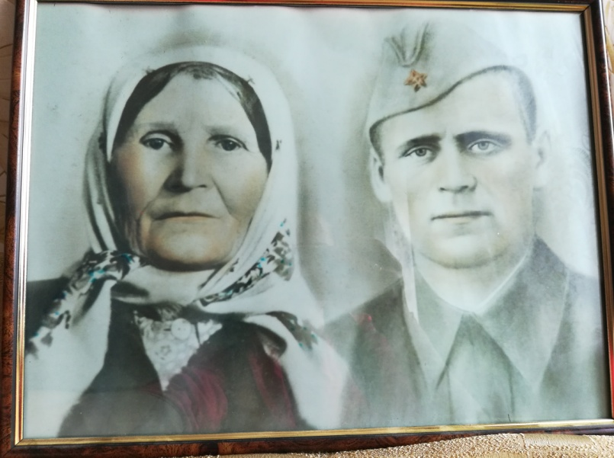А деревни Холопье уже давно нет. Ещё в 1964 году соединили две деревни: Холопье на правом берегу реки Судость и деревню Слепынь, что располагалась напротив, только на левом берегу. И получила она новое, более звучное название – Заречье. А Анна Ефимовна после войны была председателем колхоза. Умерла в 1986 году. А незадолго до смерти Анна Ефимовна заказала фотографам портрет: седая, прожившая жизнь, Анна и молодой фронтовик, её муж Фёдор.

У Анны Ефимовны был двоюродный брат Возликов Александр Филиппович. Так уж получилось, что дети жили в одной семье. Отец Александра - дед Филипп родился ещё в конце XIX века, дату никто не помнит, - был дядей Анны Ефимовны. Был сам участником Великой Отечественной войны, как и его сыновья Александр и Фрол. Филипп Демьянович рассказывал о том, что воевал он в партизанском отряде вместе с родным братом Микеева Фёдора Ивановича Григорием. Погиб Григорий, подорвавшись на мине, разлетелся на части, тело так и не нашли, потому и числился без вести пропавшим. Но Филиппу Демьяновичу и сыну Фролу посчастливилось придти домой с войны, а вот Александр с фронта не вернулся. Уходил он на войну в 20 лет. Семьи ещё создать не успел, детей не оставил, но его братья и сёстры продолжили род Возликовых.

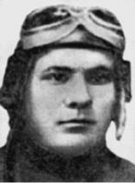Александр Филиппович Возликов родился в селе Творишичи в 1922 году в семье крестьянина. В семье детей было трое: Александр, его брат Фрол и сестра. С 1933 по 1940 год воспитывался в семье двоюродной сестры Анны Ефимовны Микеевой. Александр получил среднее образование. В Красную армию был признан 12 мая 1941 года Жирятинским райвоенкоматом. На фронте оказался лишь в 1942 году. За эти полтора года Александр успел окончить Орловское лётное училище. 18 мая 1944 года был подписан приказ о награждении Возликова Александра Филипповича орденом Славы III-й степени. В данном документе мы получили информацию о военных действиях Возликова. Он был участником Сталинградской битвы. 25 декабря прибыл на фронт, а уже 28 декабря 1942 года во время боевого вылета его штурмовика был ранен. Подлечился в госпитале и опять в бой. 22 боевых вылета совершил Александр Возликов. В период воздушных боёв на Курской дуге был опять Александр Возликов. В период воздушных боёв на Курской дуге был опять тяжело ранен 16 июля 1943 года. Попал в плен. Немцы заставили копать себе могилу. Но Александр лопатой ударил немца по голове, бросился в овраг, а там лес и свобода. Попал к своим, к партизанам. Потом Москва, медицинская комиссия и приговор «Летать запретить». Пришлось служить в пехоте. Он был назначен командиpом отделения 52-й гвардейской отдельной разведывательной роты (51-я гвардейская стрелковая дивизия, 6-я гвардейская армия, 1-й Прибалтийский фронт). Мы познакомились с Наградным листом с описанием подвига, за совершение которого он получил звание Героя Советского Союза и орден Ленина. Очень подробно описан его подвиг в газете «Жирятинская правда», выдержки из которой я приведу.  Это было 25 июня 1944 года. 51-я гвардейская стрелковая дивизия после длительного преследования противника вышла к реке Западная Двина (60 км юго-восточнее Полоцка). Вечером командир дивизии генерал Черников вызвал к себе командира разведывательной роты Осипова и поставил ему задачу: разведчики должны переправиться на левый берег реки, установить систему обороны противника, его силы и огневые средства. Кроме того, по возможности группа должна захватить плацдарм на левом берегу и удерживать его до подхода передовых отрядов дивизии. Сборы были недолгими. Через несколько минут командир роты  уточнял перед строем разведчиков детали предстоящей операции. Рядом с прославленными гвардейцами-разведчиками Зиминым, Урвантом, Тотмяниным, Филимоновым стоял молодой коренастый сержант. Это был Александр Возликов. Возликов был молодым разведчиком не только по возрасту, по стажу службы в дивизии, но о его храбрости и находчивости знали уже многие. До прихода в дивизию Возликов был летчиком, а летчику, как известно, особенно необходимы храбрость и сообразительность. Эти качества очень пригодились Александру, когда по стечению обстоятельств он стал наземным разведчиком. И когда из всей роты нужно было отобрать 20 лучших из лучших, командир, не колеблясь, написал в список Возликова. Более того, Александру было приказано первым выйти на западный берег. Выполнение задачи, связанное с продолжением водной преграды, — само по себе дело сложное, а тут оно осложнялось тем, что инженерные подразделения еще не подошли к реке, и 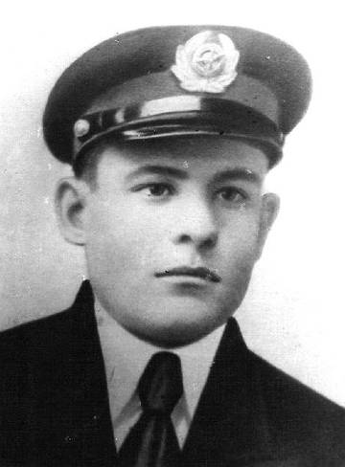переправляться  надо было на подручных средствах. Местом переправы избрали участок реки в километре  южнее деревни Малые Щитки. Связав два дубовых столба, найденных возле расположенного неподалёку кладбища, Возликов бесшумно оттолкнулся от правого берега. Он плыл медленно, пристально всматриваясь в темноту. Разведчик понимал, что сейчас, как никогда, нужна осторожность. Любое неловкое движение может привести к срыву плана разведки. Вот уже середина реки. Враг молчит. Друзья  Александра Возликова, затаив дыхание, прислушивались к тихим всплескам. Им казалось, что еще несколько метров — и цель достигнута. Федор Урвант уже вышел из укрытия, чтобы начать переправу вслед за Возликовым, но в это время с того берега показались огоньки, а вслед за ними короткая автоматная очередь разорвала ночную тишину. Несмотря на это Александр сильными и частыми движениями весла быстро достиг левого берега Западной Двины и укрылся под его крутизной.

Вражеский автоматчик притих. Видимо, не располагая гранатами, он понял, что его очереди не в состоянии поразить закрытую цель. Но стоило Возликову сделать попытку подняться на берег, как автомат снова ожил. Сместившись на несколько метров влево, Александр увидел в нескольких шагах от себя глубокую воронку от бомбы. Преодолев в два прыжка расстояние до воронки, Александр  Возликов открыл огонь по фашисту. Немец стал пятиться. Ему на помощь пришли ещё два автоматчика. Правее заработал ручной пулемет, который вел огонь по месту переправы наших разведчиков. Так начался бой Александра Возликова с группой немцев. Услышав перестрелку, командир роты скомандовал: «Старшина Урвант, ефрейтор Филимонов — вперед!». Второй плот с двумя разведчиками отчалил от берега. Со стороны противника строчили уже несколько автоматов и два пулемета. Несмотря на усилившийся огонь по месту переправы, гвардейцы-разведчики продолжали спускать на воду очередные плоты. Группами и в одиночку большая часть разведчиков сумела переправиться на левый берег реки. Но огонь со стороны противника настолько усилился, что дальнейшая переправа оказалась невозможной, а перебравшиеся смельчаки завязали бой с противником. Пауза наступила лишь после полуторачасовой перестрелки. Решив, что расправиться с группой советских разведчиков не так-то  просто, немцы стали подтягивать подкрепление. Этим воспользовались передовые отряды 158-го стрелкового полка. Они быстро спустились на воду. Несколько групп уже достигли противоположного берега, когда немцы снова возобновили огонь. На этот раз он стал ещё ожесточеннее. Почти восемь часов длилась эта дуэль. Противник пытался во что бы то ни стало сбросить горсту храбрецов в реку.

Утром наступил решительный момент. У наших разведчиков заканчивались патроны, передовые отряды полка залегли на левом берегу реки. В этот момент немцы пошли в атаку. Судьба плацдарма повисла на волоске. И тут разведчики увидели, как впереди выросла фигура советского солдата с автоматом в руках. Это был гвардии сержант Александр Возликов. Поднявшись во весь рост, он с криком «Ура!» бросился на вражеские позиции. Примеру Возликова последовали остальные разведчики. Молниеносность атаки ошеломила немцев. Их ряды дрогнули. Замешательством противника воспользовалась наша пехота. Вслед за разведчиками поднялись пехотинцы. Александр Возликов на бегу стрелял по вражескому пулемету, который из глубины обороны вел огонь по атакующим цепям наших разведчиков. Он стрелял ещё и ещё, но безуспешно. Затем Александр остановился, чтобы прицелиться, но автомат молчал. Кончились патроны. Выхватив из кобуры пистолет, разведчик снова побежал. Вот он уже рядом с вражеским пулеметом. Еще два прыжка — и фигура бойца появилась перед фашистким пулеметчиком. Александр Возликов, будучи ранен, истекая кровью, расстрелял в упор из пистолета расчет, но был убит другими немцами.

Месяц спустя был обнародован Указ о присвоении группе разведчиков дивизии звания Героя Советского Союза. Указом Президиума Верховного Совета СССР от 22 июля 1944 года за образцовое выполнение боевых заданий командования на фронте борьбы с немецко-фашистскими захватчиками и проявленные при этом мужество и героизм гвардии сержанту Возликову Александру Филипповичу посмертно присвоено звание Героя Советского Союза. Похоронен в д. Голыни Бешенковичского района Витебской области.

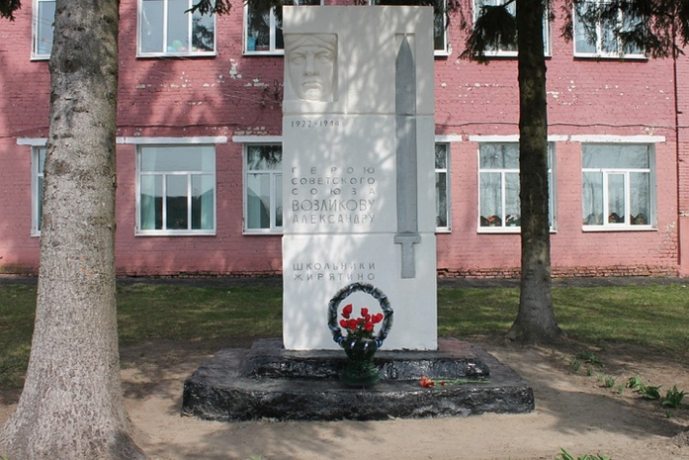Учителя и ученики Жирятинской школы, в которой до войны учился Александр Филиппович, организовали большую работу по сбору средств, чтобы увековечить память Героя. На воскресниках они заработали более 1500 рублей. По их заказу брянский скульптор Г. Пензев и архитектор Ю. Тарабрин изготовили памятник. Он был открыт 29 октября 1967 года. На митинге по случаю открытия памятника присутствовали отец Героя Филипп Демьянович, мать Ольга Ивановна и брат Василий Филиппович. Именем Возликова названа улица в родном Жирятине. В 2015 году в честь 70-летия Великой Победы в райцентре была открыта мемориальная доска Герою Советского Союза А.Ф. Возликову.

Брат Александра Фрол Возликов воевал на 2-м Прибалтийском фронте. Был пулемётчиком 199 гвардейского стрелкового полка 67 гвардейской стрелковой дивизии. Он был призван в армию 23 сентября 1943 года, сразу же после освобождения Жирятинского района. В действующей армии с мая 1944 года. Но повоевать ему пришлось недолго: в боях севернее города Нарва он был тяжело ранен в челюсть, плечо и предплечье. После госпиталя прибыл домой, работал в колхозе бригадиром.

Моя прабабушка – Алдухова Александра Фёдоровна родилась 15 февраля 1937 года в деревне Холопье. Ей было всего 4 года, когда отец ушёл на фронт. Она его, наверное, и не помнила. Малолетним ребёнком Саша познала все ужасы и тяготы Великой Отечественной войны: оккупация принесла горе и беды народу. Всё, что вырастили, забирали фашисты. А ещё в районе действовала 4-я Клетнянская партизанская бригада. Партизаны также просили помочь им продуктами, одеждой. Последнее отдавали. Ведь в партизанском отряде были родные: Возликов Филипп Демьянович, Микеев Григорий Иванович и другие односельчане. Поэтому 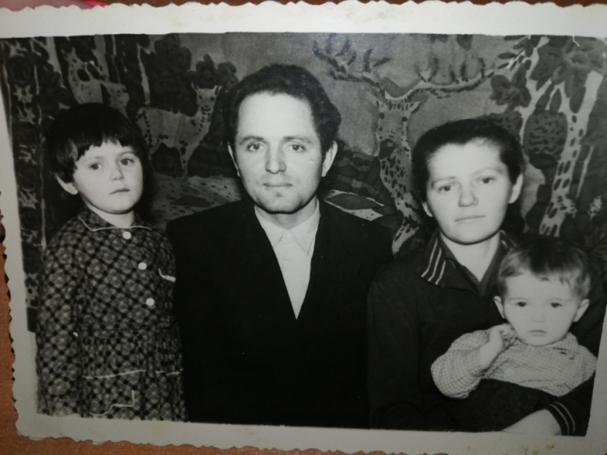детство у Александры было голодное и страшное. Нельзя было просто гулять по улицам деревни с 5 часов вечера, это запрещалось оккупационными властями. А за нарушение – расстрел. Мать держала детей дома весь день, от греха подальше. Только на работу, на огород выпускала. Трудно было прожить и после военного времени. Досыта не ели. Окончила среднюю Зареченскую школу и после окончания школы приехала в Бежицу, и поступила работать на Брянский Автомобильный завод. Где и проработала до пенсии. И в настоящее время проживает в п. Ивановка Брянского района.

Написав историю моей семьи, я сохраняю её в памяти. Теперь мне есть, что рассказать моим будущим детям. Ниточка памяти, связывающая поколения, протянется в будущее.